关于启用资产管理系统的通知

各院（部）、处室、中心、馆：
为落实“放管服”要求，进一步规范和加强学校固定资产管理，便于各使用部门及资产使用人及时掌握资产现状，维护国有资产的安全和完整，合理配置部门资产，方便全校教职工办理资产入账与报账相关事宜，后勤管理处对学校资产管理系统进行升级，目前已成功试运行，实现固定资产数据与财务管理软件对接、数据共享。现将相关事项通知如下：
一、系统登陆
1.本管理系统可以实现固定资产（低值品、材料）登记、调剂，报废以及日常查看、管理等业务的网上办理。各位教职工可凭工号登录系统（登录名与初始密码均为各位教工卡上工号，密码在初次登陆后可修改）。资产平台系统的登录地址：http://10.1.2.51/zcpt/。
2.各单位资产管理员请尽快熟悉该系统的使用，所管单位下的设备领用人、存放地及时调整到位，并请各部门组织好部门内的培训工作，通知各教职工登陆系统核对个人名下资产，做到账实一致，为年底资产清查做好前期准备工作。
二、报账业务
1. 6月为新旧操作磨合阶段，请各单位相关人员认真学习系统操作流程。不明之处可咨询资产管理员、后勤管理处、固定资产管理群（群中有各操作流程）。在使用过程中，有不同建议，欢迎随时与后勤管理处相关人员交流讨论。后勤管理处将收集问题进行反馈，争取进行系统升级与完善。
2. 7月1日起，财务报账将收取系统打印的报账单，原旧单据（固定资产入库单、固定财产增加表、耐用品进仓单、材料易耗品验收入库登记表、领用登记表）不用提交。
3.为确保资产入账时间与财务入账时间一致，每个月的最后5天固定资产不进行资产审核及报账，延至下个月初办理。二级管理员审核后即可打印入账单，入账单的制单时间（即打印时间）没有限制，但报资产审核时间与报财务制单时间要保持在同一个月内（即报资产审核后要在同一个月内报财务制单）。
4.各入账单从系统登记初审后即可打印，其中固定资产和低值品入账单三联，一联领用单位留存，一联资产部门留存，一联财务部门留存（可打印一份签字盖章后复印）。材料入账单两联，一联采购部门与材料管理部门留存，一联财务留存。
5.材料领用由各单位自行管理，保存领用记录备查。
三、各报账单
1. 固定资产入账单：
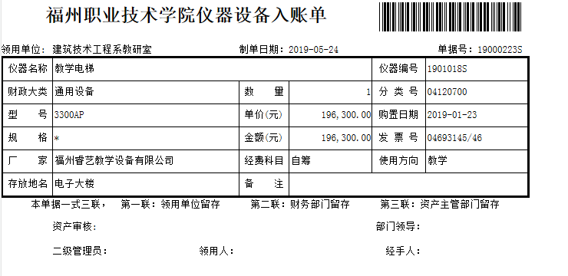
2. 耐用品入账单：
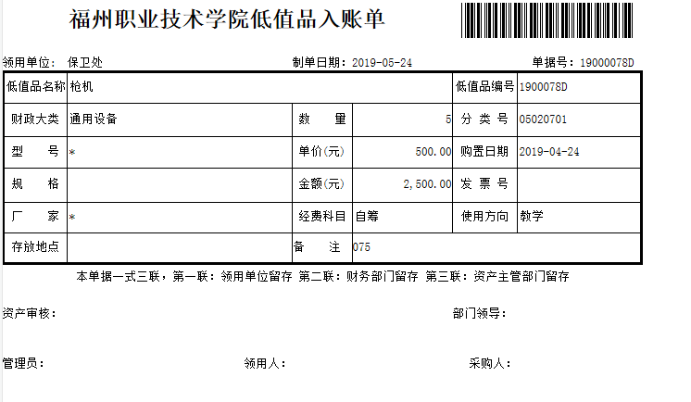
3. 材料入库单：
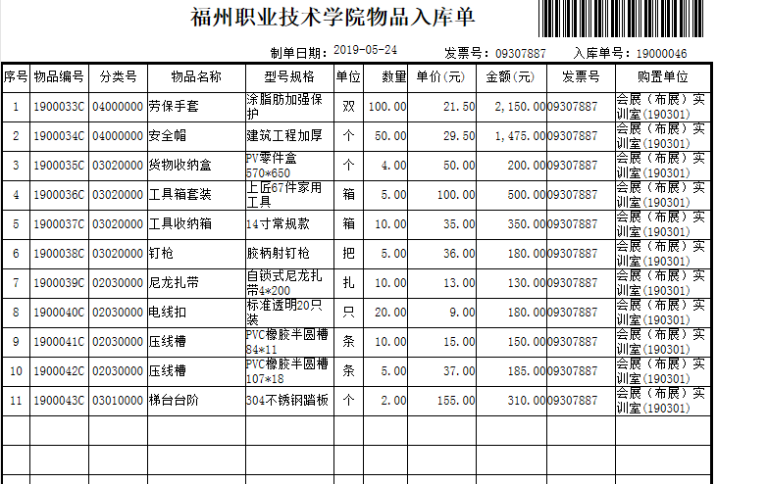
四、注意事项
1.在使用系统前，因各浏览器的兼容性问题，第一次使用打印功能问题，要对电脑进行相应设置，请进入固定资产管理群中下载打印补钉或参照系统首页的“浏览器设置、打印机设置”进行操作。如图：
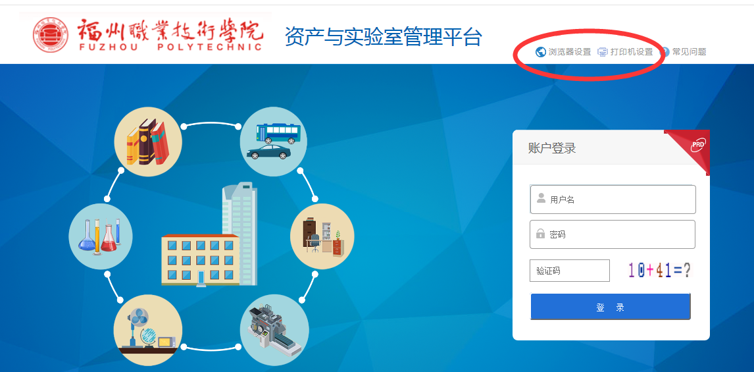

2.购置日期按发票开票日期；经费科目若为示范校则要选择示范校；使用方向若为科研，则科研号需填写。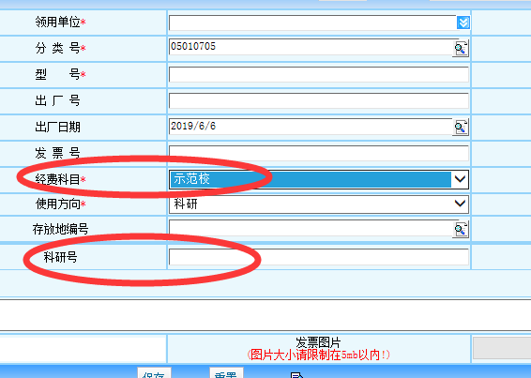
3.软件、视频等材料归入固定资产管理，分类号选05010999（其他计算机网络设备）对应的财政分类是2019900（其他计算机设备及软件）。如下图：
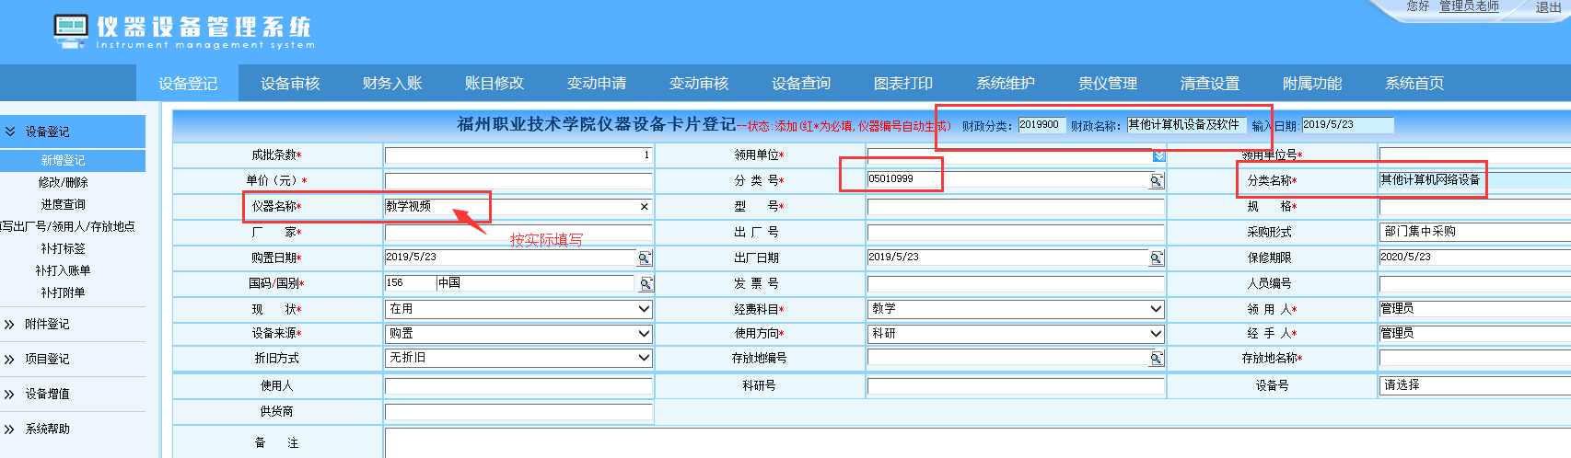

4.实验室相关车辆及零配件为非实际交通运输使用车辆，按实验装置管理，不要录入教育部分类号为041300000的类别下（0413类系统将归类为交通运输车辆）。
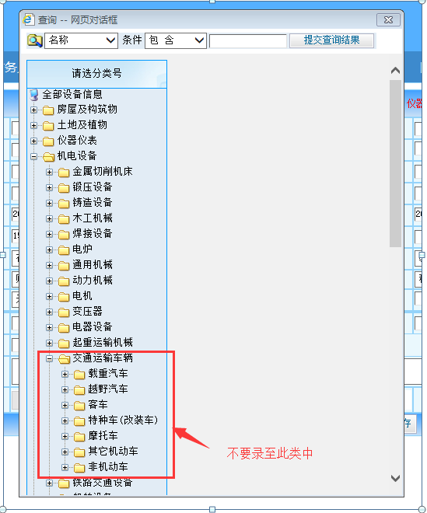

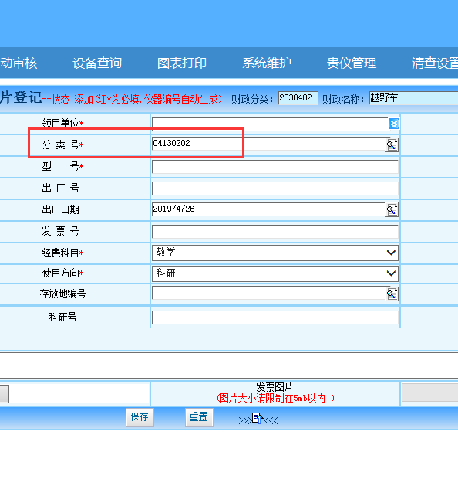
5.实验室中各类门或非永久性的各类电动门非房屋构筑物，按电子设备管理，录入的教育类别所对应的财政分类号不要是1类（1开头的财政分类号属土地房屋构筑物）。
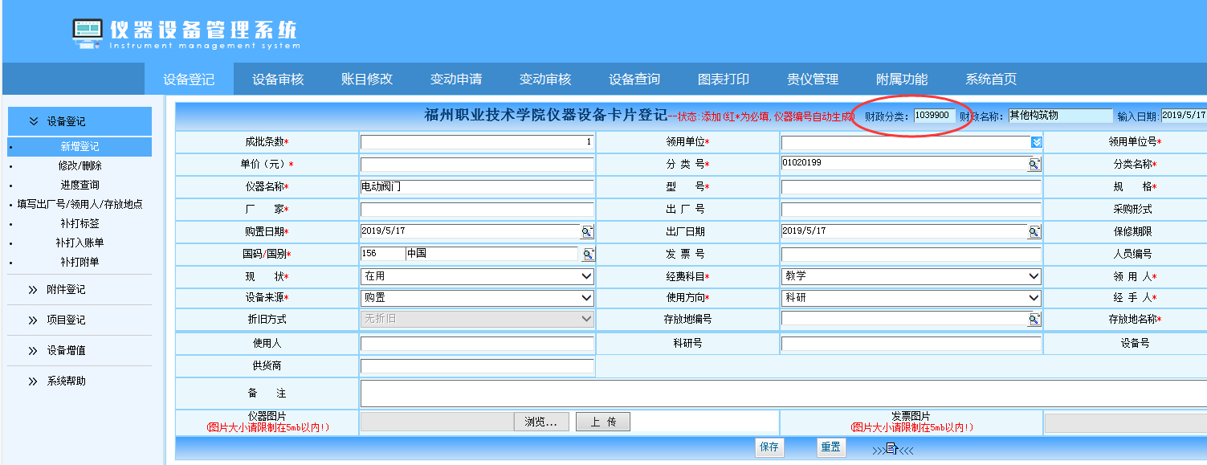

6.非文物类物资不要录入到文物及陈列品类10开头的类别中，此类别中物资将不参加折旧不能报废。
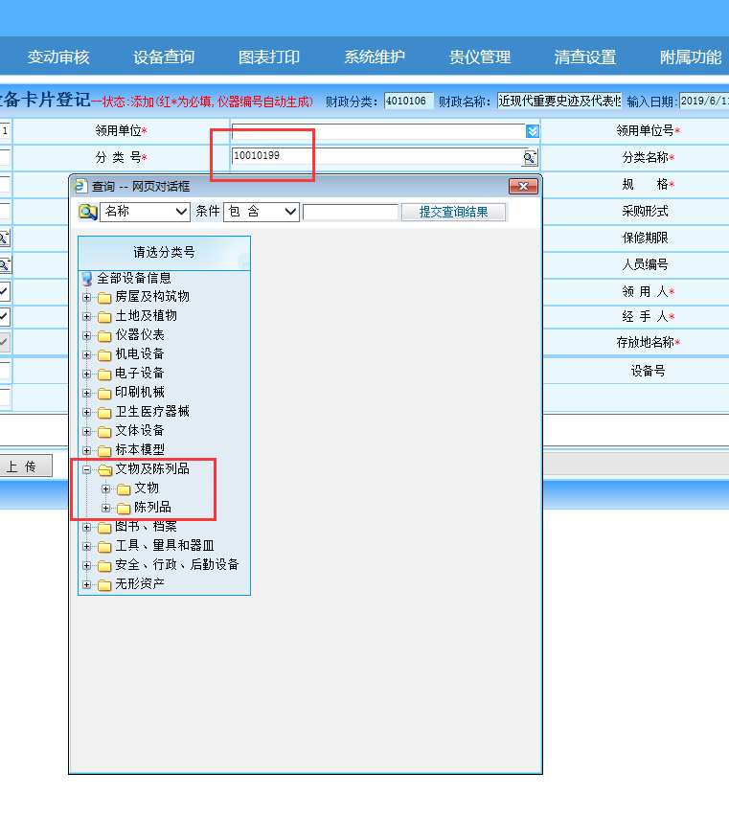
7.固定资产入账单报后勤管理处审核无误时即可打印标签，由报账人员带回。
特此通知
后勤管理处
2019年6月10日

